**PENGARUH MEDIA PEMBELAJARAN KIMIA BERBASIS ANDROID TERHADAP EFIKASI DIRI PESERTA DIDIK**

**ABSTRAK**

Penelitian ini bertujuan untuk menganalisis pengaruh media pembelajaran android terhadap efikasi diri peserta didik dalam pembelajaran kimia. Penelitian ini merupakan penelitian quasi-eksperimen dengan *post-test only design*. Populasi penelitian terdiri dari peserta didik kelas XI SMA Negeri 5 Yogyakarta. Teknik pengambilan sampel adalah *random sampling*. Sampel dibagi menjadi dua kelompok yaitu kelas eksperimen dan kelas kontrol. Peserta didik pada kelas eksperimen mengikuti proses pembelajaran menggunakan media pembelajaran android sedangkan peserta didik pada kelas kontrol melakukan pembelajaran konvensional. Data efikasi diri peserta didik dikumpulkan melalui angket efikasi diri dan dianalisis menggunakan *One Way* ANOVA dengan SPSS versi 24.0. Hasil penelitian menunjukkan bahwa efikasi diri peserta didik yang mengikuti proses pembelajaran menggunakan media pembelajaran android lebih baik daripada peserta didik yang melakukan pembelajaran konvensional. Penggunaan media pembelajaran android dapat meningkatkan efikasi diri peserta didik.

Kata kunci: media pembelajaran, pembelajaran kimia, aplikasi android, efikasi diri

***ABSTRACT***

*This research aimed to analyze the effect of using android learning media on students' self-efficacy in chemistry learning. This research was a quasi-experimental study with post-test only design. The population was the eleventh grade students of State Senior High School 5 Yogyakarta. The sampling technique is random sampling. Samples are classified into two groups, namely the experimental class and the control class. Students in the experimental class follow the learning process using android learning media while students in the control class learned through the conventional learning. The data of student self-efficacy was collected through a self-efficacy questionnaire. The data were analyzed by using One Way ANOVA with SPSS version 24.0. The results showed that students' self-efficacy which follows the learning process using android media is better than students who learned through the conventional learning. The use of android learning media can improve student self-efficacy.*

Keywords: learning media, chemistry learning, android application, self-efficacy

DOI: <http://dx.doi.org/10.15575/jtk.xxx.xxx>

Received: xxxxxx ; Accepted: xxxxxx ; Published: xxxxxxx

1. **PENDAHULUAN**

Perkembangan teknologi pada abad ke-21 telah menjadi bagian kehidupan yang tak dapat dihindari termasuk dalam bidang pendidikan. Sistem pendidikan yang lebih inovatif, efektif dan interaktif merupakan dampak positif dari perkembangan teknologi (Ismail, Azizan, & Azman, 2013). Dengan demikian, proses pembelajaran yang inovatif dengan berbantuan teknologi sangat diperlukan untuk mendukung pembelajaran pada abad ke-21 (Leow & Neow, 2014; Calimag, Mugel, Conde, & Aquino, 2014). Penggunaan teknologi ini sudah mulai banyak diintegrasikan dalam mata pelajaran di sekolah (Hsia, 2016). Teknologi seluler (tablet dan smartphone) merupakan salah satu teknologi yang telah banyak digunakan oleh peserta didik di kelas dari semua tingkatan pendidikan (Dhir, Gahwaji, & Nyman, 2013). Berdasarkan fakta di lapangan, pembelajaran di Indonesia masih kurang memanfaatan teknologi. Penelitian yang dilakukan Rivalina (2014) menunjukkan bahwa sebagian pendidik memiliki kendala dalam melaksanakan pembelajaran berbasis teknologi diantaranya adalah kurangnya penguasaan teknologi yang dimiliki oleh pendidik, fasilitas yang disediakan oleh sekolah kurang memadai, dan padatnya jam mengajar pendidik di sekolah.

Penggunaan perangkat seluler dalam pembelajaran atau *mobile learning* mampu membantu peserta didik mengakses materi dimana saja dan kapan saja dan mendukung interaksi yang lebih dekat antara pendidik dan peserta didik (Baran, 2014). Kelebihan perangkat seluler ini menjadikan tantangan untuk mengembangkan dan mengimplementasikannya dalam proses pembelajaran. Pembelajaran seluler menyediakan berbagai program aplikasi yang dapat diakses oleh peserta didik salah satunya adalah *smartphone.* *Smartphone* memiliki potensi sebagai media pembelajaran yang mempengaruhi proses pembelajaran (Sung, Chang, & Liu, 2016; Zheng, Cheng, & Peng, 2015).

Penggunaan smartphone biasanya disertai dengan penggunaan aplikasi android. Aplikasi android merupakan salah satu perangkat yang dapat menunjang proses pembelajaran dan dapat meningkatkan proses pembelajaran yang menekankan pada pemahaman konsep peserta didik (Shanmugapriya, 2012). Keunggulan sistem android dapat memberikan pembelajaran yang efisien sehingga peserta didik dapat mengunduh materi pembelajaran dimana saja dan kapan saja (Jengathe, Dinesh, & Rojakar 2015). Beberapa penelitian menyatakan bahwa perangkat android dapat digunakan sebagai media pembelajaran yang mendukung proses pembelajaran, meningkatkan motivasi belajar peserta didik, performa akademik peserta didik dan hasil belajar peserta didik (Lubis & Ikhsan, 2015; Putra, Wijayati, & Mahatmanti, 2017; Shabrina & Kuswanto, 2018; Yektyastuti & Ikhsan, 2016). Namun kenyataannya, perkembangan *smartphone* yang sangat pesat ini tidak dimanfaatkan sebagai media pembelajaran oleh sebagian besar pendidik. Penggunaan media pembelajaran di SMA belum maksimal. Media pembelajaran yang digunakan masih berupa LKS (Lembar Kerja Siswa) dan buku cetak untuk SMA (Anisa & Yuliyanto, 2017). Berdasarkan hasil wawancara dengan pendidik SMA di Yogyakarta diketahui bahwa pendidik belum maksimal dalam penggunaan media pembelajaran berbasis teknologi. Pendidik lebih sering menggunakan media pembelajaran berupa buku kimia dan LKS. Media pembelajaran berbasis teknologi yang pernah digunakan hanya *power point.* Penggunaan *power point* dalam pembelajaran juga jarang dilakukan. Hal ini disebabkan karena pendidik memiliki kendala dalam penggunaan media pembelajaran berbasis teknologi.

Pembelajaran kimia merupakan pembelajaran yang mengembangkan kompetensi peserta didik dalam memahami konsep kimia secara sistematis melalui pembelajaran bermakna (Suyanti, 2010). Pembelajaran kimia menekankan peserta didik untuk belajar aktif dan terlibat pembelajaran secara langsung sehingga mampu meningkatkan pemahaman konsep kimia dan memenuhi standar kompetensi lulusan (Chairam, Klahan, & Coll, 2015). Pembelajaran kimia sering dianggap oleh peserta didik sebagai materi pembelajaran yang sulit untuk dipelajari. Hal ini disebabkan karena materi kimia yang abstrak dan setiap konsepnya memiliki keterkaitan sehingga harus dipahami oleh peserta didik (Hamidah & Kamaludin, 2018). Penelitian yang dilakukan oleh Lubis & Ikhsan (2015) menunjukkan bahwa pembelajaran kimia dalam kelas tidak menyenangkan dan membosankan sehingga peserta didik memiliki kesulitan dalam memahami materi kimia. Selain itu berdasarkan aplikasi PAMER UN (Pengoperasian Aplikasi Laporan Pemanfaatan Hasil Ujian Nasional) menyatakan bahwa hasil ujian nasional kimia SMA/MA di Indonesia tahun pelajaran 2017/2018 memperoleh rata-rata sebesar 50,83. Rendahnya pemahaman peserta didik tersebut perlu adanya solusi yang efektif guna mengoptimalkan pemahaman peserta didik dan memotivasi peserta didik dalam mempelajari materi kimia.

Kesulitan peserta didik dalam mempelajari materi kimia juga dapat dipengaruhi oleh efikasi diri yang dimiliki oleh peserta didik. Efikasi diri merupakan keyakinan akan kemampuan seseorang dalam mengatur dan melaksanakan tindakan yang diperlukan untuk mencapai hasil yang diinginkan (Bandura, 1995). Efikasi diri menjadi salah satu faktor yang mempengaruhi keberhasilan peserta didik dalam pembelajaran. Peserta didik dengan efikasi diri tinggi mempersiapkan diri dengan belajar yang baik sehingga diperoleh hasil belajar kognitif yang baik pula (Wahdania, Rahman, & Sulasteri, 2017). Baanu, Oyelekan dan Olorundare (2016) menyatakan bahwa penyediaan bahan laboratorium yang memadai, lingkungan kelas yang kondusif, dan media pembelajaran yang memadai dapat mempengaruhi efikasi diri peserta didik. Oleh karena itu, penelitian ini dinilai perlu untuk menerapkan media pembelajaran android pada materi asam dan basa yang menunjang pemahaman materi peserta didik dan meningkatkan efikasi diri peserta didik.

1. **METODE PENELITIAN**

Penelitian ini menggunakan penelitian quasi-eksperimen dengan *post-test only design*. Desain penelitian dapat dilihat pada Tabel 1. Sampel diklasifikasikan menjadi dua kelas yaitu kelas ekperimen dan kelas kontrol. Peserta didik pada kelas eksperimen mengikuti pembelajaran dengan media pembelajaran berbasis android sedangkan peserta didik pada kelas kontrol mengikuti pembelajaran konvensional.

**Tabel 1. Desain Penelitian**

|  |  |  |
| --- | --- | --- |
| **Kelas** | **Perlakuan** | **Post-test** |
| Eksperimen | X1 | Q1 |
| Kontrol | X2 | Q1 |

Keterangan:

X1 : pembelajaran kimia menggunakan media pembelajaran android

X2 : pembelajaran kimia tanpa menggunakan media pembelajaran android

Q1 : angket efikasi diri

Populasi pada penelitian ini adalah peserta didik kelas XI MIPA SMA Negeri 5 Yogyakarta. Teknik pengambilan sampel adalah *random sampling*. Sampel terdiri dari 65 peserta didik yaitu 32 peserta didik sebagai kelas eksperimen dan 33 peserta didik sebagai kelas kontrol. Penelitian ini dilakukan pada semester genap tahun akademik 2018/2019.

Data efikasi diri peserta didik diperoleh dari angket efikasi diri. Angket efikasi diri terdiri dari 28 pernyataan meggunakan 5 skala dengan skala Likert. Angket efikasi diri dikembangkan berdasarkan indikator efikasi diri yang dimodifikasi dari Bandura (1997) dan Zimmerman (2000). Validasi isi angket efikasi diri dilakukan dengan meminta penilaian ahli instrumen yang mencakup aspek substansi, konstruk, dan bahasa. Sedangkan validasi empiris dilakukan dengan mengujicobakan angket efikasi diri kepada 208 peserta didik. Data validasi empiris dianalisis menggunakan program QUEST. Hasil analisis menunjukkan nilai reliabilitas sebesar 0,76.

Data efikasi diri peserta didik dianalisis menggunakan *One Way* ANOVA dengan bantuan program SPSS versi 24. Normalitas distribusi data diuji menggunakan Uji Shapiro-Wilk dan homogenitas data varians diuji menggunakan *Levene’s Test* sebagai uji prasyarat.

1. **HASIL DAN PEMBAHASAN**

Media pembelajaran berbasis android ini merupakan media pembelajaran yang dapat dioperasikan dengan aplikasi android untuk memudahkan peserta didik mempelajari materi dan meningkatkan efikasi diri peserta didik. Media pembelajaran yang digunakan pada penelitian ini sebelumnya sudah dikembangkan menggunakan model pengembangan ADDIE. Media pembelajaran android ini juga telah divalidasi oleh ahli materi, ahli media, pendidik kimia dan *peer reviewer* dengan kategori Sangat Baik. Media pembelajaran android dapat menunjang proses pembelajaran peserta didik dan memenuhi kebutuhan belajar peserta didik. Dengan media pembelajaran android ini peserta didik lebih tertarik dan semangat dalam mengikuti pembelajaran kimia.

Media yang interaktif, mudah diakses dan menyenangkan merupakan karakteristik media pembelajaran android tersebut (Hanafi & Samsudin, 2012). Media pembelajaran android ini mampu dijadikan media pembelajaran yang efektif dan memberikan kesempatan kepada peserta didik untuk mengakses materi dimana saja dan kapan saja (Chung, Hwang & Lai, 2019). Peserta didik mampu mengakses kembali materi pembelajaran melalui perangkat android dan mengulang kembali materi hingga peserta didik lebih memahami materi yang disajikan (Nurchaili, 2010). Tampilan media pembeajaran yang telah dikembangkan dapat dilihat pada Gambar 1, 2, dan 3.

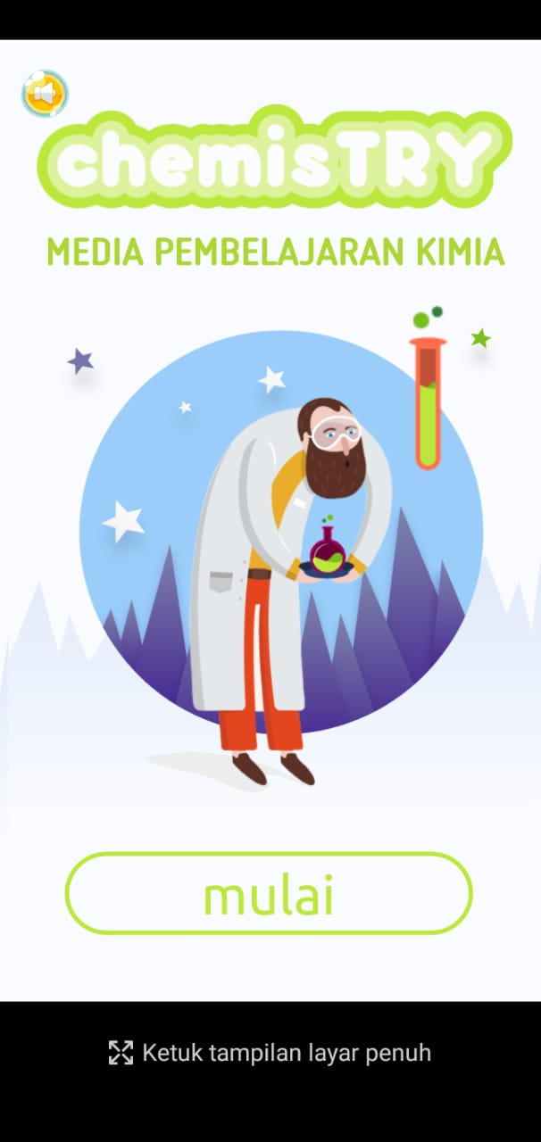

**Gambar 1. Tampilan Awal Media Pembelajaran Android**

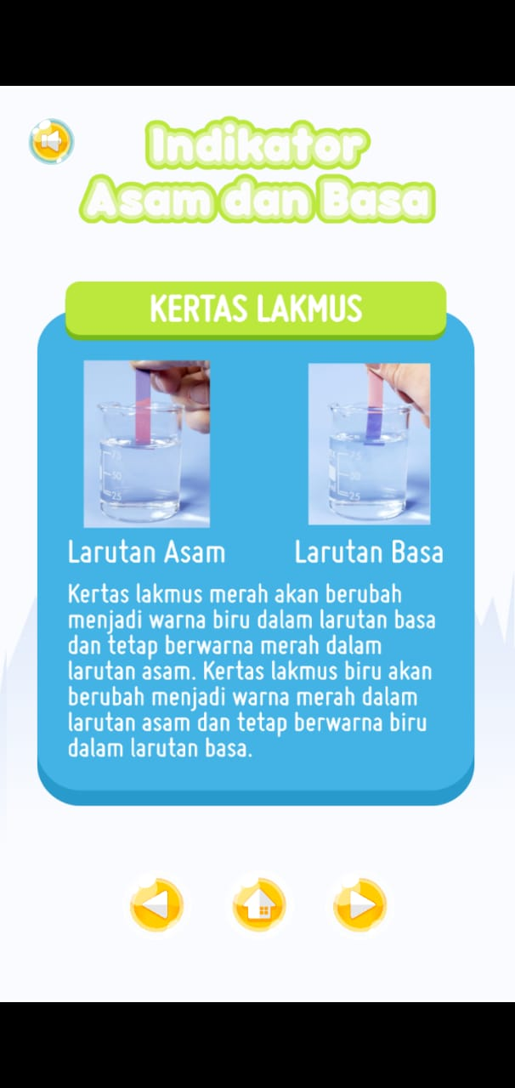

**Gambar 2. Contoh Tampilan Materi pada Media Pembelajaran Android**

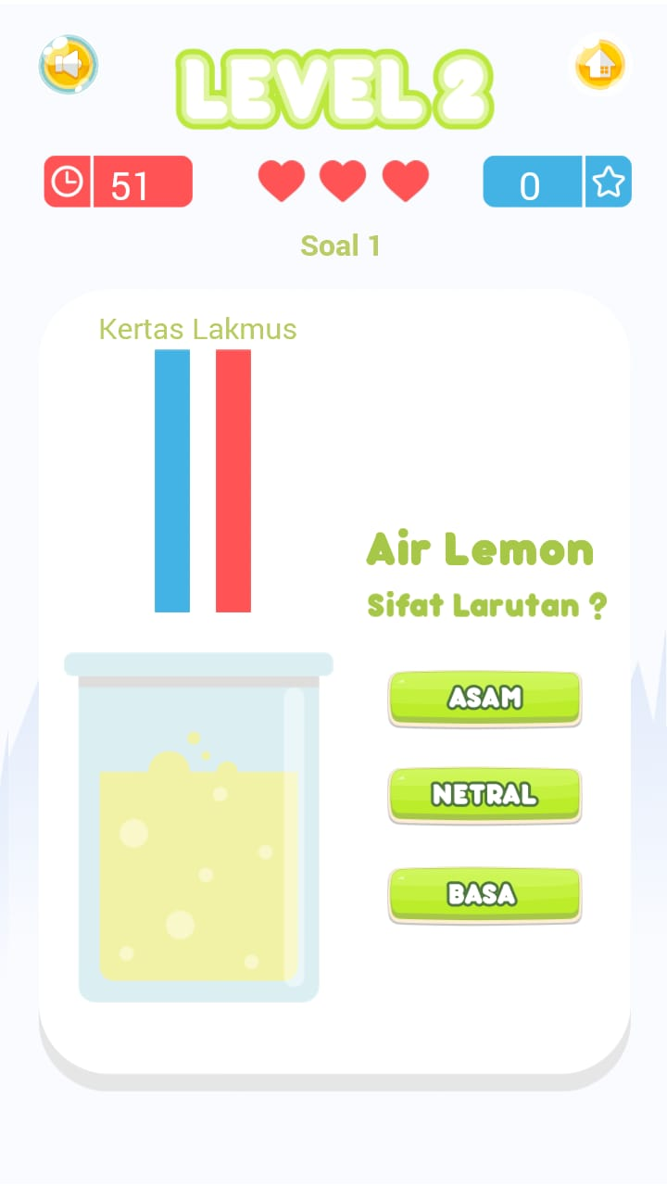

**Gambar 3. Contoh Tampilan Games pada Media Pembelajaran Android**

Pembelajaran kimia bertujuan untuk mengembangkan kompetensi peserta didik dalam memahami konsep kimia secara sistematis melalui pembelajaran bermakna (Suyanti, 2010). Kimia merupakan salah satu materi pembelajaran yang sulit diajarkan dan dipelajari oleh peserta didik tingkat menengah. Kesulitan tersebut disebabkan karena adanya kejadian yang bertentangan dengan kejadian sehari-hari yang dialami oleh peserta didik dan banyaknya konsep kimia yang abstrak. Pembelajaran menggunakan media pembelajaran android mampu membuat peserta didik tertarik dan lebih aktif dalam mengikuti pembelajaran.

Selain itu, media pembelajaran berbasis teknologi mampu membangun dan melatih peserta didik untuk mempelajari materi secara mendalam dan memberikan pembelajaran yang bermakna (Leow & Neo, 2014). Pembelajaran menggunakan media android dapat menciptakan suasana belajar yang lebih interaktif dan menyenangkan sehingga peserta didik dapat membangun pengetahuannya sendiri dan meningkatkan pemahaman konsepnya. Pemilihan media pembelajaran yang sesuai oleh pendidik dapat memaksimalkan pencapaian tujuan pembelajaran yang diinginkan (Eli & Sari, 2018) sehingga pemahaman peserta didik mengenai materi kimia dan efikasi diri yang dimiliki oleh peserta didik meningkat.

Data hasil efikasi diri yang diperoleh menunjukkan bahwa efikasi diri peserta didik yang mengikuti pembelajaran menggunakan media pembelajaran android memiliki skor rata-rata sebesar 85, 38 sedangkan peserta didik yang mengikuti pembelajaran konvensional memiliki skor rerata sebesar 77. Hal ini menunjukkan bahwa efikasi diri peserta didik yang mengikuti pembelajaran menggunakan media pembelajaran lebih tinggi daripada peserta didik yang mengikuti pembelajaran konvensional. Distribusi efikasi diri peserta didik ditunjukkan pada Tabel 2.

**Tabel 2. Distribusi skor efikasi diri peserta didik**

|  |  |  |  |  |
| --- | --- | --- | --- | --- |
| **Kelas** | **N** | **Nilai tertinggi** | **Nilai terendah** | **Skor rerata** |
| Eksperimen | 33 | 108,14 | 50,56 | 85,38 |
| Kontrol | 32 | 103,07 | 48,06 | 77,00 |

Analisis skor efikasi diri dilakukan menggunakan uji ANOVA dengan SPSS 24 untuk mengetahui pengaruh media terhadap efikasi diri peserta didik. Data yang digunakan pada uji ANOVA merupakan data angket efikasi diri peserta didik yang sudah dikonversikan menjadi data *successive interval*. Uji ANOVA dilakukan apabila uji prasayat (normalitas dan homogenitas) terpenuhi. Normalitas distribusi data efikasi diri peserta didik dalam kelompok eksperimen dan kelompok kontrol diuji menggunakan Uji *Shapiro-Wilk*. Homogenitas data varians diuji menggunakan *Levene's Test of Equality of Error Variance*. Hasil uji normalitas dapat dilihat pada Tabel 3.

**Tabel 3. Hasil Uji Normalitas**

|  |  |  |
| --- | --- | --- |
| **Kelas** | **N** | **Sig. uji Shapiro-Wilk** |
| Eksperimen | 33 | 0,427 |
| Kontrol | 32 | 0,256 |

Berdasarkan Tabel 3, data skor efikasi diri peserta didik pada kelas eksperimen dan kelas kontrol berdistribusi normal. Hal ini ditunjukkan pada nilai signifikansi > 0,05 yaitu 0,427 pada kelas ekperimen dan 0,256 pada kelas kontrol. Adapun hasil homogenitas varians dengan *Levene’s Test* dapat dilihat pada Tabel 4.

**Tabel 4. Hasil Homogenitas Varians dengan Levene’s Test**

|  |  |  |  |
| --- | --- | --- | --- |
| **Variabel** | **Kelas** | **Levene Statistic** | **Sig.** |
| Efikasi Diri | *Based on Mean* | 0,550 | 0,220 |

Berdasarkan Tabel 4, homogenitas data varians adalah homogen. Hal ini dibuktikan dengan nilai signifikansi dari uji homogenitas > 0,05 yaitu 0,222. Berdasarkan karakteristik data tersebut, data skor efikasi diri peserta didik dapat dianalisis dengan *One Way* ANOVA. Hasil analisis uji ANOVA dapat dilihat pada Tabel 5.

**Tabel 5. Hasil Uji *One Way* ANOVA**

|  |  |  |  |  |  |
| --- | --- | --- | --- | --- | --- |
|  | ***Sum of Square*** | **Df** | ***Mean Square*** | **F** | **Sig** |
| *Beetween Group* | 1140,307 | 1 | 1140,307 | 6,049 | 0,017 |
| *Within Group* | 11875,268 | 63 | 188,496 |  |  |
| Total | 13015,575 | 64 |  |  |  |

Berdasarkan Tabel 5, nilai signifikansi pada uji One Way ANOVA sebesar 0,017 < 0,05 yang menunjukkan bahwa terdapat perbedaan yang signifikan antara kelas eksperimen dan kelas kontrol. Efikasi diri peserta didik yang mengikuti pembelajaran dengan media pembelajaran android lebih baik daripada peserta didik yang mengikuti pembelajaran konvensional.

Penggunaan media pembelajaran android memiliki pengaruh yang signifikan terhadap efikasi diri peserta didik dalam belajar kimia. Hal ini dibuktikan dengan skor efikasi diri peserta didik pada kelas eksperimen lebih tinggi daripada skor efikasi diri pada kelas kontrol. Hasil penelitian ini sesuai dengan penelitian yang dilakukan oleh Fitriyana, Ikhsan, Wiyarsi, & Sugiyarto (2018) yang menyatakan bahwa media pembelajaran berbasis android dapat meningkatkan efikasi diri peserta didik.

Efikasi diri sebagai salah satu faktor yang mempengaruhi keberhasilan dalam suatu pembelajaran. Efikasi diri merupakan kepercayaan pada kemampuan seseorang dalam mengatur dan melaksanakan tindakan untuk mencapai tujuan tertentu (Bandura, 1995). Peserta didik dengan efikasi diri tinggi merasa senang jika diberikan soal yang menantang dan merasa puas dengan hasil pekerjaannya. Hal ini disebabkan karena peserta didik dengan efikasi diri tinggi memiliki keyakinan yang tinggi pada kemampuannya untuk meghadapi tantangan. Peserta didik dengan efikasi diri yang rendah cenderung mudah menyerah dan tidak memiliki keyakinan mampu melakukan pekerjaan yang menantang tersebut (Gufron & Suminta, 2013; Santrock, 2011; Bandura, 1995). Efikasi diri menunjukkan keyakinan peserta didik dalam melaksanakan tugas tertentu. Seseorang yang memiliki efikasi diritinggi cenderung melakukan usaha lebih besar dan tidak mudah putus asa.

Pembelajaran menggunakan teknologi dapat mempengaruhi efikasi diri peserta didik dan prestasi belajar peserta didik (Abulibdeh & Hassan, 2011). Peserta didik percaya dengan menggunakan media pembelajaran berbasis teknologi dalam pembelajaran mempermudah memahami materi sehingga efikasi diri menjadi lebih baik (Fitriyana, Wiyarsi, & Sugiyarto, 2018). Penelitian yang dilakukan oleh Chen (2014) juga menunjukkan bahwa peserta didik yang menggunakan teknologi dalam pembelajaran memiliki efikasi diri yang tinggi dan menerima adanya media pembelajaran berbasis teknologi sehingga media pembelajaran berbasis android dapat dimanfaatkan sebagai media yang efektif dan efisien dalam meningkatkan efikasi diri peserta didik.

1. **KESIMPULAN**

Berdasarkan hasil penelitian ini dapat disimpulkan bahwa efikasi diri peserta didik yang mengikuti pembelajaran menggunakan media android lebih baik daripada peserta didik yang belajar dengan pembelajaran konvensional. Penggunaan media pembelajaran kimia berbasis android memiliki pengaruh yang signifikan terhadap efikasi diri peserta didik dalam pembelajaran kimia. Hal ini ditunjukkan pada nilai signifikansi dari uji *One Way* ANOVA < 0,05 yaitu 0,017. Sehingga media pembelajaran android mampu meningkatkan efikasi diri peserta didik dalam pembelajaran kimia.

**DAFTAR PUSTAKA**

Abulibdeh, E. S., & Syed Hasan, S. (2011). E-learning interactions, information technology self-efficacy and student achievement at the University of Sharjah, UAE. *Australasian Journal of Educational Technology, 27* (6), 1014–1025. <https://doi.org/10.14742/ajet.926>.

Anisa, F. & Yuliyanto, E. (2017). Analisis faktor yang mempengaruhi pembelajaran kimia di SMA Teuku Umar Semarang. *Makalah* disajikan dalam Seminar Nasional Pendidikan, Sains dan Teknologi Fakultas Matematika dan Ilmu Pengetahuan Alam, di Universitas Muhammadiyah Semarang.

Baanu, T. F., Oyelekan, O.S., & Olorundare, A. (2016). Self-efficacy and chemistry student’s academic achievement in senior secondary schools in north-central, Nigeria. *The Malaysian Online Journal of Educational Science, 4* (1), 43-52.

Bandura, A. (1995). *Self-efficacy in Changing Societies*. New York: Cambridge University Press.

Bandura, A. (1997). *Self-efficacy: The Exercise of Control*. New York: W.H. Freeman and Company.

Baran, E. (2014). A review of research on mobile learning in teacher education. *Educational Technology and Society, 17 (4)*:17–32.

Calimag, J., Mugel, P., & Conde, R. (2014). Ubiquitos learning environment using android mobile application. *IMPAC: International Journal of Research in Engineering & Technology, 2* (2), 119-128.

Chairam, S., Klahan, N., & Coll, R. K. (2015). Exploring secondary students' understanding of chemical kinetics through inquiry-based learning activities. *Eurasia Journal of Mathematics, Science & Technology Education, 11* (5), 937-956. <http://doi.org/10.12973/eurasia.2015.1365a>.

Chen, Y. L. (2014). A study on student self-efficacy and technology acceptance model within an online task-based learning environment. *Journal of Computers, 9* (1), 34-43. DOI: [10.4304/jcp.9.1.34-43](https://doi.org/10.4304/jcp.9.1.34-43).

Chung, C. J., Hwang, G. J., & Lai, C. L. (2019). A review of experimental mobile learning research in 2010-2016 based on the activity theory framework. *Computer & Education, 129*, 1-3. <https://doi.org/10.1016/j.compedu.2018.10.010>.

Dhir, A., Gahwaji, N. M., Nyman, G. (2013). The role of the iPad in the hands of the learner. *Journal of Universal Computer Science, 19* (5), 706-727. doi: [10.3217/jucs-019-05-0706](http://dx.doi.org/10.3217/jucs-019-05-0706).

Eli, R. N. & Sari. (2018). Pembelajaran sistem koloid melalui media animasi untuk meningkatkan aktivitas dan hasil belajar siswa. *Jurnal Tadris Kimiya, 3*(2), 135-140.

Fitriyana, N., Ikhsan, J., Wiyarsi, A., & Sugiyarto, K. H. (2018). Effects of using media of Chemondro and Video Conference on teaching learning towards students’ self-efficacy and students’ self-regulated learning on the subject of Hydrocarbon. *EDUCATUM Journal of Science, Mathematics and Technology (EJSMT)*, *5*(1), 1-8.

Fitriyana, N., Wiyarsi, A., & Sugiyarto, K. (2018). The profile of students’ self-efficacy on hidrocarbon hybrid learning and android-base-game. *International Journal on New Trends in Education and Their Implications, 9* (2), 1-15.

Ghufron, M. N. & Suminta, R. R. (Juni 2013). Self-efficacy dan hasil belajar matematika: Meta-analisis. *Buletin Psikologi Fakultas Psikologi Universitas Gadjah Mada*, 21(1), 20-30. <https://doi.org/10.22146/bpsi.9843>.

Hamidah & Kamaludin, A. (2018). Pengembangan buku siswa berorientasi Chemo-Entrepreneurship (CEP) pada materi ikatan kimia SMA/MA kelas X. *Jurnal Tadris Kimia, 3* (2), 199-208.

Hanafi, H. F., & Samsudin, K. (2012). Mobile Learning Environment System (MLES): The case of android-based learning application on undergraduates’ learning. *International Journal of Advanced Computer Science and Applications (IJACSA), 3*(3), 1-5. <http://dx.doi.org/10.14569/IJACSA.2012.030311>.

Hsia, J. W. (2016). The effects of locus of control on university students’ mobile learning adoption. Journal of Computing in Higher Education, 28(1), 1-17. <https://doi.org/10.1007/s12528-015-9103-8>.

Ismail, I., Azizan S. N., & Azman, N. (2013) .Mobile phone as pedagogical tools: Are teachers ready? International Education Studies, 6(3), 36-47. <http://dx.doi.org/10.5539/ies.v6n3p36>.

Jengathe, G., Dinesh, V., & Rojatkar. (2015). Use of Android in the Educational System. *International Journal of Electrical and Electronics Research, 3*(4), 133-137.

Leow, F. T., & Neo, M. (2014). Interactive multimedia learning: Innovating classroom education in a Malaysian university. *The Turkish Online Journal of Educational Technology, 13*(2), 99–110.

Lubis, I., & Ikhsan, J. (2015). Pengembangan media pembelajaran kimia berbasis android untuk meningkatkan motivasi belajar dan prestasi kognitif peserta didik SMA. Jurnal Inovasi Pendidikan IPA, 1(2), 191 - 201. <https://doi.org/10.21831/jipi.v1i2.7504>.

Nurchaili. (2010). Pengaruh media pembelajaran berbasis teknologi informasi dalam proses pembelajaran kimia terhadap peningkatan hasil belajar peserta didik. *Jurnal Pendidikan dan Kebudayaan, 16* (6), 648-658. <http://dx.doi.org/10.24832%2Fjpnk.v16i6.493>.

Putra, R. S., Wijayati, N., & Mahatmanti, F.W. (2017). Pengaruh penggunaan media pembelajaran berbasis aplikasi android terhadap hasil belajar peserta didik. *Jurnal Inovasi Pendidikan Kimia*, 11(2), 2009-2018.

Rivalina, R. (2014). Kompetensi teknologi informasi dan komunikasi pendidik dalam peningkatan kualitas pembelajaran. *Jurnal Teknodik*, *18* (2), 165–176.

Santrock, J. W. (2011). *Educational psychology.* New York: The MC Graw-Hill Companies, Inc.

Shabrina, S., & Kuswanto, H. (2018). Android-assisted mobile physics learning through Indonesian batik culture: Improving students’ creative thinking and problem solving. *International Journal of Instruction, 11*(4), 287-302. doi: 10.12973/iji.2018.11419a.

Shanmugrapiya, M*.* (2012). Developing a Mobile Adaptive Test (MAT) in an m-learning environment for android based 3G mobile devices. *International Journal on Computer Science and Engineering,* *4(2)*, 153-161.

Sung, Y.T., Chang, K. E., & Liu, T. C. (2016). The effects of integrating mobile devices with teaching and learning on students' learning performance: A meta-analysis and research synthesis. *Computers & Education, 94*, 252-275. <https://doi.org/10.1016/j.compedu.2015.11.008>.

Suyanti, R. D. (2010). *Strategi pembelajaran kimia*. Yogyakarta: Graha Ilmu.

Wahdania, Rahman, U., & Sulasteri, S. (2017). Pengaruh efikasi diri dan motivasi terhadap hasil belajar matematika peserta didik kelas X SMA Negeri 1 Bulupoddo Kab. Sinjai. *Jurnal Matematika dan Pembelajaran, 5* (1), 68-81. <https://doi.org/10.24252/mapan.2017v5n1a5>.

Yektyastuti, R., & Ikhsan, J. (2016). Pengembangan media pembelajaran berbasis android pada materi kelarutan untuk meningkatkan performa akademik peserta didik SMA. *Jurnal Inovasi Pendidikan IPA, 2* (1), 88-99.

Zheng, Z., Cheng, J., & Peng, J. (2015). Design and implementation of teaching system for mo­bile cross-platform. *International Journal of Multimedia and Ubiquitous Engineering, 10*(2), 287-296. DOI: [10.14257/ijmue.2015.10.2.26](http://dx.doi.org/10.14257/ijmue.2015.10.2.26).

Zimmerman, B. J. (2000). Self-efficacy: An essential motive to learn. *Contemporary Educational Psychology, 25* (1). 82-91. <https://doi.org/10.1006/ceps.1999.1016>.